A. Đọc – hiểu

I. Đọc thầm văn bản:
TIẾNG VIỆT - TUẦN 21

BÀI THƠ VỀ CÂY LÚA

Đông giá vừa tan Trời đổ nắng vàng Rộn ràng mùa mới Mầm xanh phơi phới.

Áo mới ra đồng Mẹ còng lưng cấy Mồ hôi mây mẩy
Thánh thót ruộng cày.

Thoăn thoắt đôi tay Từng cây lúa nhỏ Gọi từng sợi gió
Chở mưa tưới đồng.
Đừng gọi cơn giông Làm đau mầm lúa Đừng kêu nắng lửa Thui lúa cháy bời.

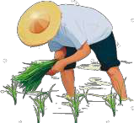
Hãy nói ông Trời Thuận hoà mưa nắng Người không lo lắng Lúa đẹp dâng đ

ời.
nh
Huệ Tri
II. Dựa vào bài đọc, khoanh vào đáp án đúng nhất hoặc làm theo yêu cầu:

1. Mẹ ra đồng để làm gì?

A. để cấy lúa B. để gieo hạt C. để gặt lúa

2. Từng cây lúa nhỏ gọi tới điều gì?

A. nắng B. mưa C. giông D. gió

3. Bạn nhỏ trong đoạn văn muốn ngọn gió nói với ông Trời điều gì?

A. Bạn nhỏ muốn ngọn gió nói với ông Trời hãy làm cho mưa thuận gió hòa. B. Bạn nhỏ muốn ngọn gió nói với ông Trời đừng làm mẹ bạn ấy lo lắng.
C. Bạn nhỏ muốn ngọn gió nói với ông Trời đừng làm tổn hại ngọn lúa.

4. Vì sao bạn nhỏ trong đoạn văn không muốn để mầm lúa bị cơn giông làm đau?

………………………………………………………………………………………….

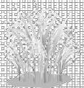
………………………………………………………………………………………….

III. Luyện tập:

5. Nối theo mẫu:

Cây lương thực

cây ổi cây sắn

diếp cá

Cây ăn quả
ngải cứu
cây ngô cây táo

Cây bóng mát
cây lúa cây xà cừ
cây khoai

Cây làm thuốc
rau má
phượng vĩ
cây dừa

6. Viết từ ngữ chỉ cây cối dưới mỗi hình:

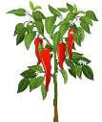
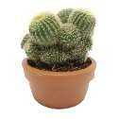


………………… ………………… ………………… …………………
7. Viết câu nêu hoạt động của bạn nhỏ trong mỗi hình:

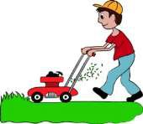
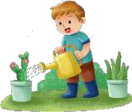

…………………………… …………………………… …………………………
8. Đặt câu nêu hoạt động với các từ cho trước sau đây:

- bắt sâu: ……………………………………………………………………………….

- nhổ cỏ: ……………………………………………………………………………….

9. Viết 2 đến 3 câu nêu những việc em đã làm để chăm sóc và bảo vệ cây xanh:

………………………………………………………………………………………….

………………………………………………………………………………………….

